# 《运筹学》

# 红蓝博弈游戏电脑模拟实验报告



## 实验背景

在运筹学的课堂上尚老师带着我们体验了一个博弈论游戏——“红蓝博弈”，此游戏和囚徒困境游戏较为相似（详细规则见附件）。本班一共50余人，分为6个小组，平均每个小组约有8名学生。在进行多轮的博弈和交流后游戏结束，最终结果如下：

|  |  |  |  |  |  |  |
| --- | --- | --- | --- | --- | --- | --- |
| 小组 | 1 | 4 | 2 | 5 | 3 | 6 |
| 最终得分 | -81 | 75 | -48 | 6 | -3 | -15 |

注：相同背景颜色代表这些小组互为对手

各小组平均得分为-11分，破产数量为4，破产率为66.67%。

在完全可以互利共赢的可能下，竟然出现了这种纷纷破产的现象，不禁让人思考人类在这种游戏中对他人的信任程度到底有多高。

## 实验目的

本次实验不求严谨但求有趣，意在估计人类在此种环境下对他人的信任度有多高。

## 实验材料

大学生一只，电脑一台

## 实验步骤

1. 设计游戏规则。本次实验和课堂游戏基本类似，但有所区别。两位虚拟电脑玩家利用骰子来进行决策，选择“合作”或是“背叛”。在初次实验中，骰子掷出有{1，3，5}之一则选择合作，反之选择背叛，电脑根据玩家策略组合进行加减分。由于是根据电脑随机数来进行决策，所以不存在交流环节，但是每局得失变化会按照原规则进行调整。两位玩家相互博弈八轮后，一局完整的红蓝博弈模拟结束。

|  |  |  |
| --- | --- | --- |
| 玩家A 玩家B | 合作 | 背叛 |
| 合作 | （+3,+3） | (+6,-6) |
| 背叛 | （-6,+6） | （-3,-3） |

例：（+6，-6）意为当A背叛、B合作时，A增加6分，B减少6分

1. 编写模拟程序进行模拟。所采用编程语言为python，版本为3.7.6。程序模拟主体为一个Game类和一个Player类，一个Player实例可以记住自己当前的得分，并且有一个decision属性来代表此刻Player选择的策略。一个Gmae实例需要有两名Player参与，且默认一局完成的博弈由两名Player博弈8轮。Game可以记录一局博弈的相关数据（每一轮中的玩家策略和加减分情况和玩家最终得分）。电脑进行每局8轮共1000局的模拟，游戏数据保留以代进行分析。
2. 对游戏数据进行分析并作图。根据数据画出频数分布图和正态分布曲线拟合图。
3. 修改游戏规则进行额外实验。修改规则为双方掷出{1，3}时合作，其余点数选择背叛。

## 实验结果

在进行多次模拟后，我选择了一种频繁出现的结果情况进行分析。分析结果如下：

1. 基本数据如下，两名玩家进行了1000局博弈，等价于有2000名玩家参与了模拟。在游戏结束时，有1012位玩家得分不为负，即破产率为49.4%，低于课堂游戏66.67%的破产率。最终得分为0的玩家有38位，有一位玩家得分最高为114，一位玩家得分最低为-108。对1000个单局博弈总分进行分析，1000局博弈最终出现了23种总分结果，这1000个总分均值为-0.432，频数分布方差为542.62，频率分布方差为0.896，共有99局总分为0，非负总分率为53.5%，最高总分为66，最低总分为-66。
2. 如图1，橙色线段为玩家平均得分在各结果上的分布频数，蓝色线段为单局总分在各结果上的分布频数，可以看出频数分布图的形状和正态分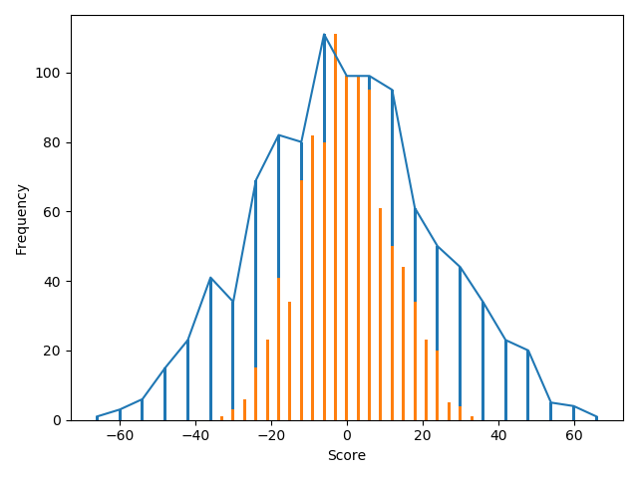布较为类似，于时我试图找出频数分布和正态分布之间的关系。

图表 1 玩家平均分和单局总分频数分布图

1. 频数分布图的均值记为mu=-0.432，频数分布标准差记为sigma_f=23.23，频率分布标准差记为sigma_p=0.947。经验证X~N(mu,sima_p)的概率密度图和标准正态分布图十分接近（因为参数接近），但是和频数分布图根本无法拟合。X~N(mu,sima_f)的概率密度图近似于一条直线（标准差太大），也无法和频数分布图拟合。但是若将各种总分结果对应的频数都除以6000，所得的结果可以与X~N(mu,sima_f)的概率密度图很好的拟合。那么为什么是6000呢？我想到的是面积。X~N(mu,sima_f)是一个连续型随机变量，而频数分布是离散的，所以单纯的看频数分布的折线图没什么意义，和连续性随机变量不具有可比性。经多次模拟计算，频数分布的折线和x轴围成的面积约为6000，所以把总分结果对应的频数除以总面积，这就相当于把离散型频数分布图近似转化成了连续性分布图。从而能够较好的和X~N(mu,sigma_f)进行拟合。

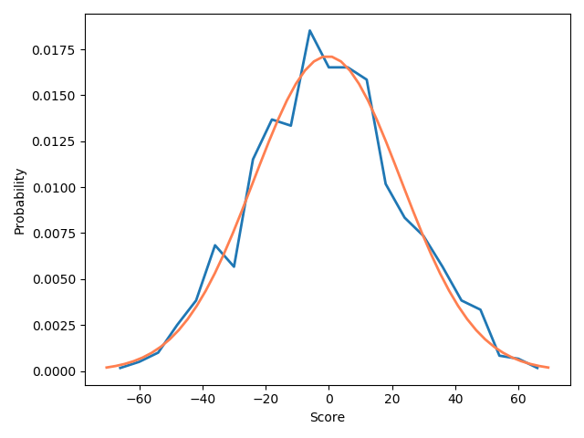

图表 2 频数/6000与X~N(mu,sigma_f)相拟合

1. 额外探索。若让玩家掷出{1，3}选择合作，其他情况则背叛，即合作率为33.33%，得到的总分均值为-27.966，方差为465.84，和50%合作情况下较为接近。2000名玩家得分均值为-13.99。前3局玩家得分方差为338，远小于课堂模拟得到的的方差2339，前6名玩家平均得分为-11，与人类持平。前三局总分均值为-22，方差为536，高于课堂游戏的方差224。课堂游戏中同学们的合作率为19/48=39.5%，电脑玩家的合作率为17/48=35.5%。
2. 这些数据说明尽管人类玩家在进行博弈时运用了许多我们现代科技还无法完全解释的思考能力，但是最终的结果看起来和随机投掷骰子相差无几，甚至比有66.67%的可能选择背叛的骰子还要“不坦诚”。

## 课堂游戏和电脑实验启示与心得

1. 双方的占优策略并不一定是总体的最优策略。如果想问题看事情只从局部出发，那就很难看到整体的更大利益，最终可能损人不利己。
2. 我们深思熟虑后的选择不一定有完全随机的骰子表现好。在博弈时我们不清楚对方是否在揣摩我们的心思，或者是揣摩到了第几层（好比对方知道我们知道对方知道我们知道对方在揣摩我们……），考虑的太多、太少，很有可能没什么差别。思考既可以让我们看到的更多，又可以让我么眼花缭乱，做出更加错误的判断。
3. 博弈前就进行沟通或许能使人类玩家表现得更好。许多同学认为在正式博弈前进行沟通能够达到“双赢”，若一方选择背叛，不论是出于自保还是出于逐利，都会使后续博弈更加激烈恶化。
4. 现实情况可能更“糟”。本次课堂博弈不涉及到重大利益，赢家只有一个赢家的称号，破产也无惩罚，然而在现实生活中赢家往往是名利双收，输家清盘出局，总是有人为了名利铤而走险，所以在现实中由于“赢家”的吸引力更大，在胡萝卜加大棒的推拉下，人们的背叛率很可能会更高。而且同学们相互熟悉，十分信任彼此发出的信号，这比商业、政治中的虚虚实实的信号更为有效。
5. 单次博弈实验的现实意义有限。在现实中，个人和企业的信誉是长期搭建起来的，但是一个污点就能毁掉所有努力。从这个角度来说，相对于合作，选择背叛的吸引力会降低。不管选择背叛还是合作，这些决策都是人在各种影响因素的各种作用下做出的，远非一个单单的缘由。但是很有可能现实生活中我们所谓“深思熟虑”还不如掷骰子有用，就像本次模拟实验证明的那样。

## 附件

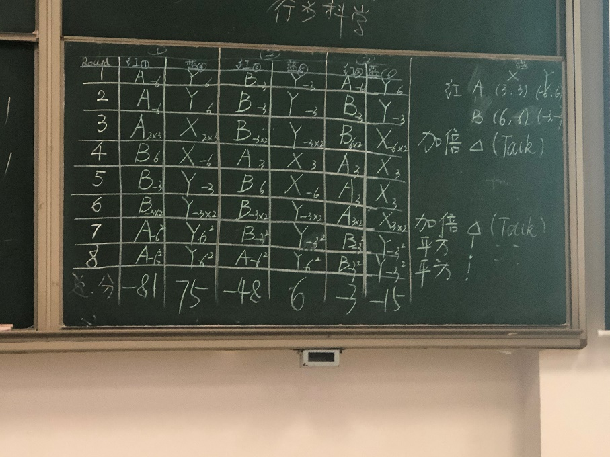

图表 3 课堂博弈结果

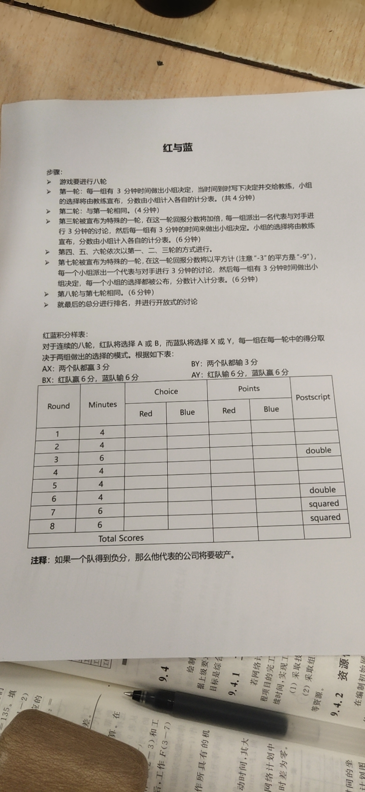

图表 4 课堂博弈规则